基隆i學習數位課程教學手冊
步驟1：登入e學中心
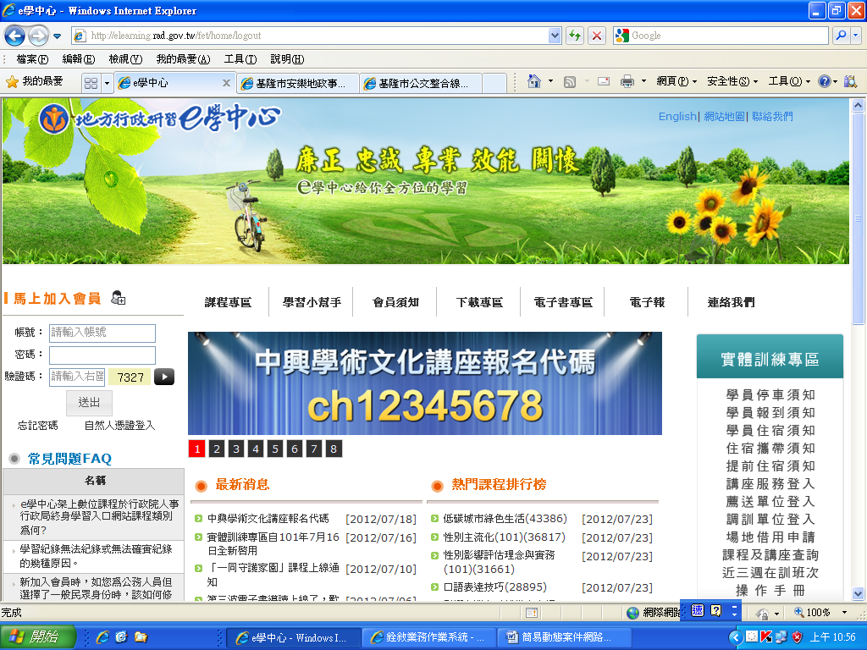
步驟2：點選地方政府客製化組裝課程專區
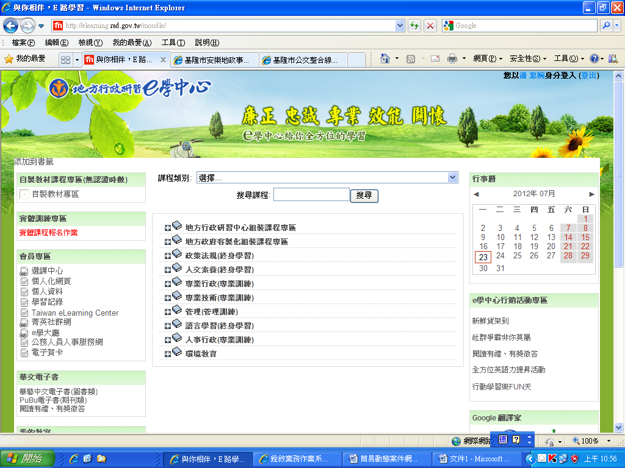
步驟3：點選基隆市政府客製化組裝課程專區
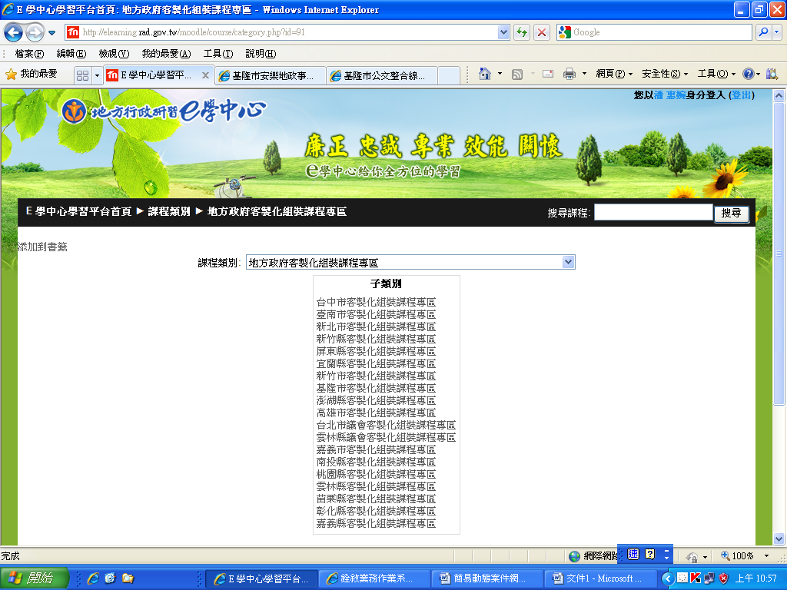
步驟4：點選基隆市政府3套組裝課程(共48小時)
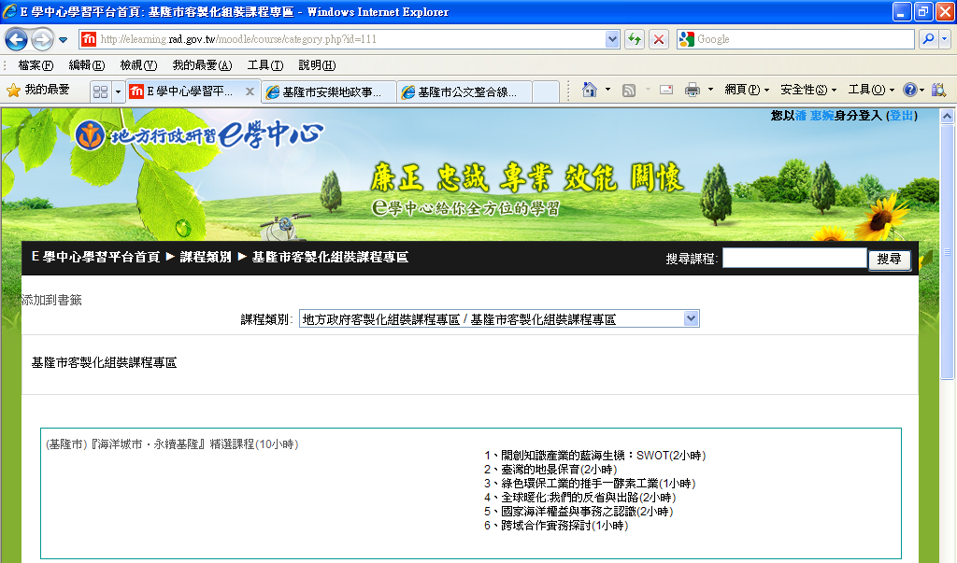
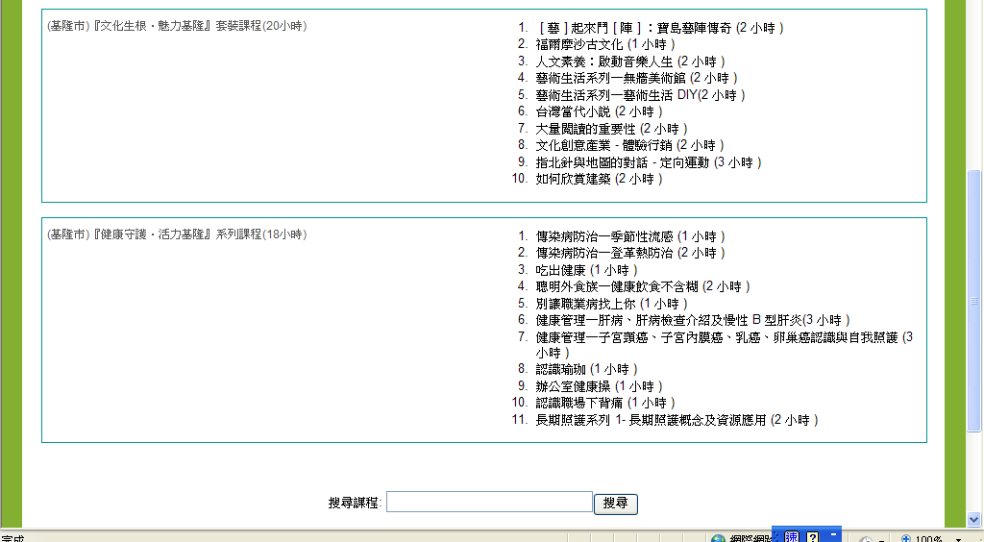
步驟5：點選地方行政研習中心組裝課程專區
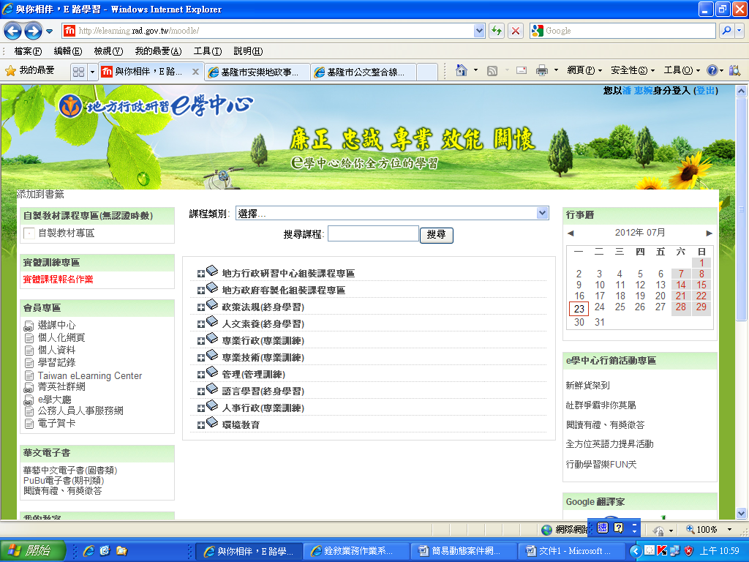

步驟6：點選全方位英語力(初級或中級課程)
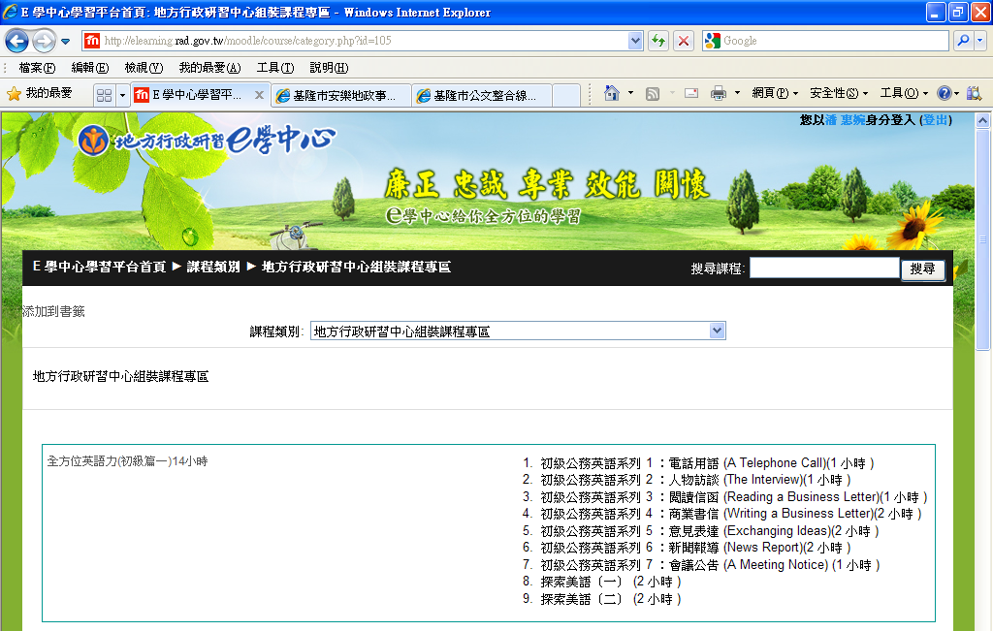
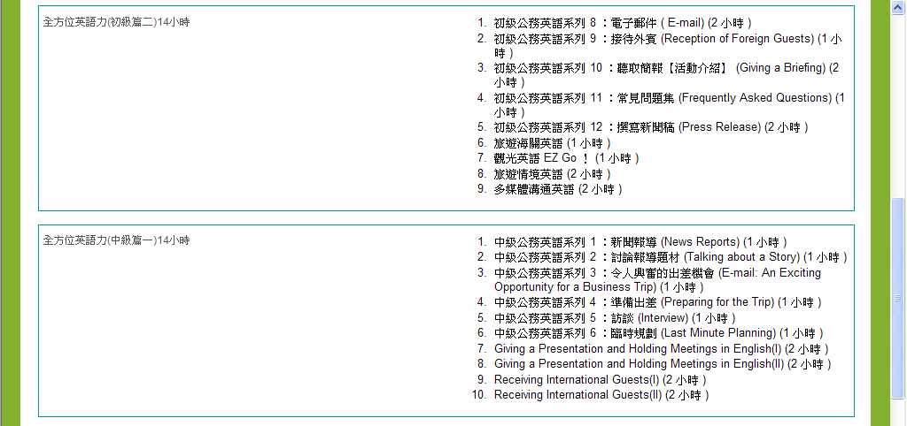
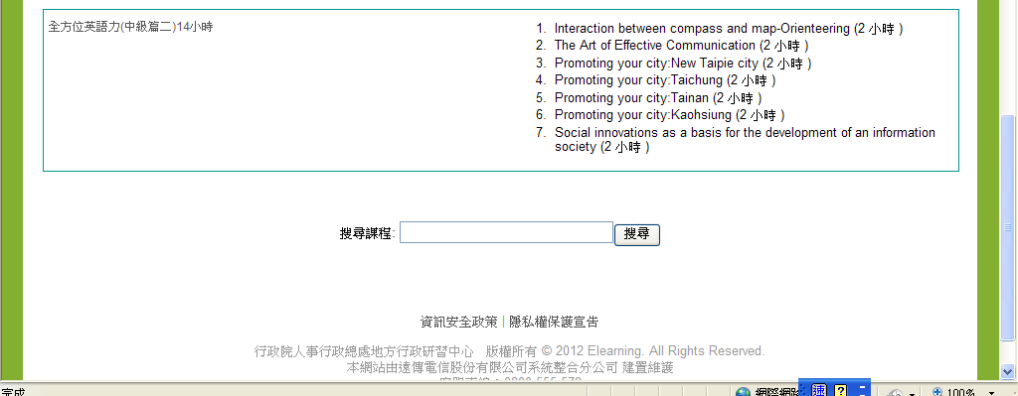
如不選讀全方位英語課程者，可搭配完成數位學習總時數100小時或200小時。

